Интерактивные игры как инновационные формы развития творческой личности.

Информационно -коммуникативные технологии прочно вошли в нашу жизнь и стали неотъемлемой частью воспитательного и образовательного процесса. Подрастающее поколение с самого раннего возраста живет электронном мире и их повседневность – это компьютерные игры, игровые приставки, социальные сети. Дети все больше воспринимают информацию визуально. Формат лекций и устных изложений материала быстро уходит в историю. Поэтому одним из средств, обладающим уникальной возможностью повышения мотивации к развитию в том числе и творческому, создания позитивного эмоционального фона на занятиях и внеурочной деятельности является создание понятных и близких для современного детского общества электронного дидактического пособия. Одним из таких пособий являются интерактивные игры, благодаря которым обучающийся становится не просто слушателем, но и зрителем, а также активным участником процесса познания нового.
Интерактивная игра – это своеобразный электронный «плакат», имеющий удобную интерактивную навигацию, которая позволяет отобразить необходимую информацию: графику, текст, звук. По сравнению с обычными дидактическими материалами, интерактивные электронные игры являются современным многофункциональным средством взаимодействия с обучающимися и предоставляют более широкие возможности для организации учебного процесса. Интерактивные игры могут быть использованы как для изучения нового материала, так и при повторении пройденного.
Использование интерактивных игр в творческом пространстве становится уникальной формой развития личности благодаря слиянию классических традиционных, незыблемых основ музыкальной культуры с современными инновационными мультимедийными формами, которые органично интегрируются в традиционную систему.
Любые интерактивные игры для обучающихся должны создаваться с учетом применяемой области и возрастных особенностей детей. Обязательно учитывается доступность текста для прочтения, использование понятных и разборчивых картинок, создание простой и удобной навигации.
Большими возможностями для создания таких игр обладает такой учебный модуль как LearningApps.org. Он создан для поддержки обучения и преподавания с помощью небольших общедоступных интерактивных модулей (упражнений).
Данные упражнения создаются онлайн и в дальнейшем могут быть использованы в образовательном процессе. Для создания таких упражнений на сайте предлагается несколько шаблонов (упражнения на классификацию, тесты с множественным выбором и т. д.). Данные упражнения не являются законченными учебными единицами и должны быть интегрированы в сценарий обучения.
Вот несколько примеров интерактивных игр для обучающихся ДМШ, ДШИ, Центров детского творчества, Эстетических центров и т.п.

Игра «Музыкальные жанры»
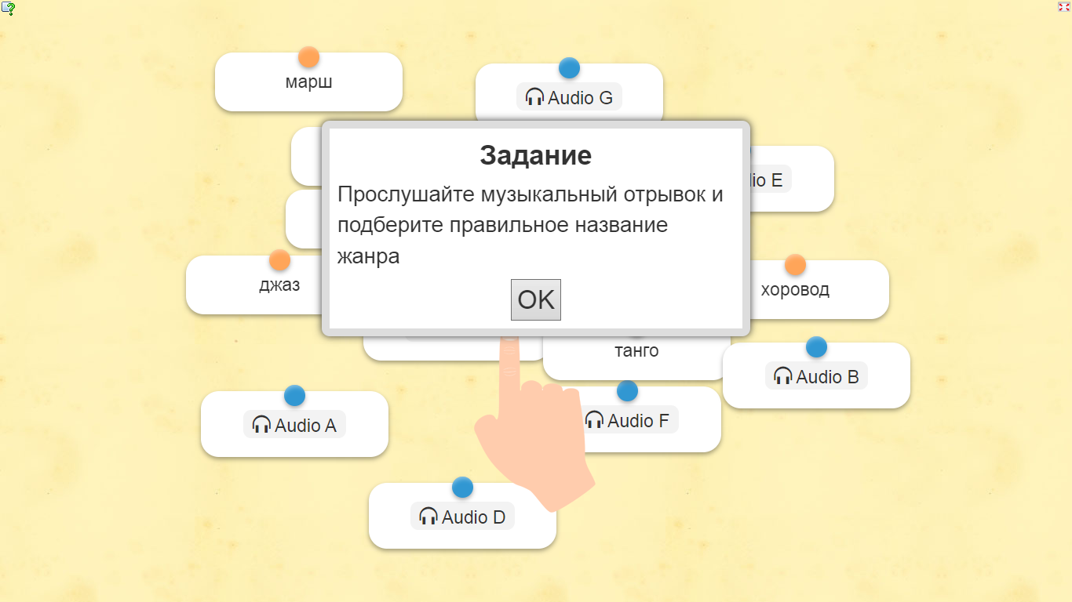

Кроссворд «Музыкальный калейдоскоп»
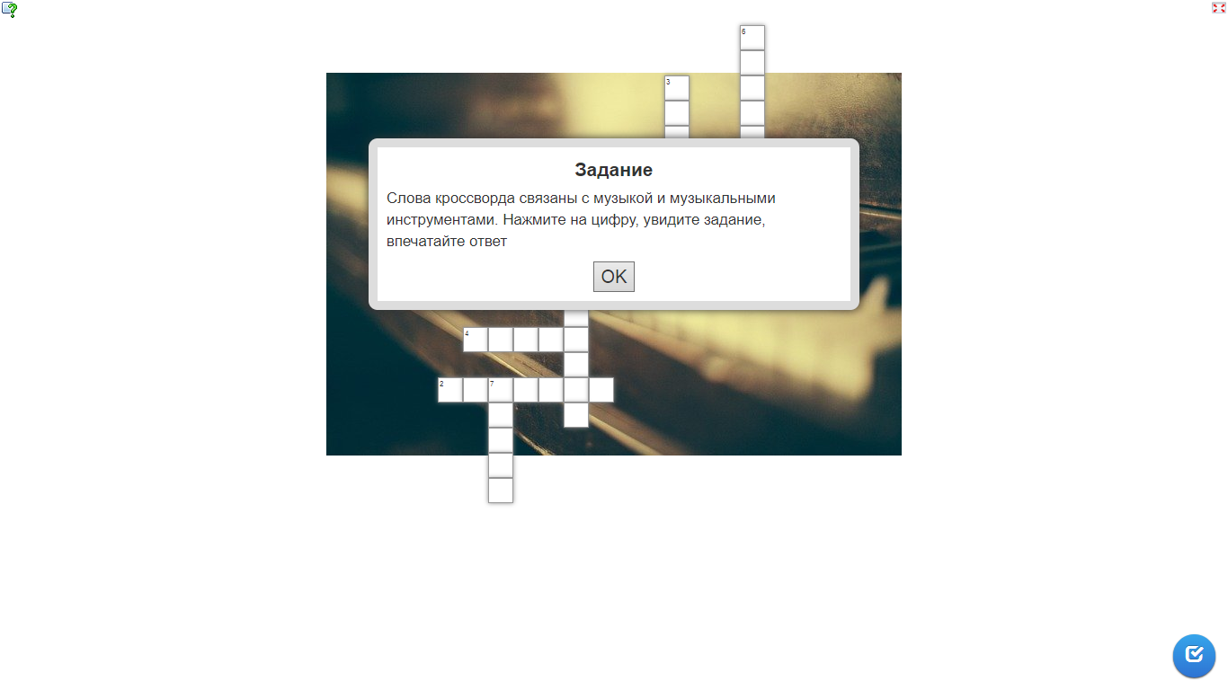
Хронологическая линейка «От старинного к современному»
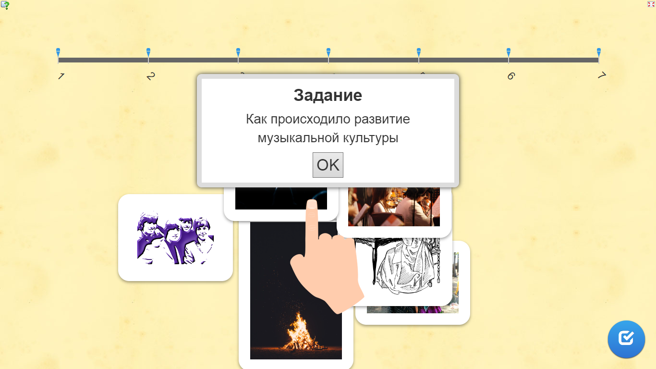

Найди пару «Звуки музыкальных инструментов»
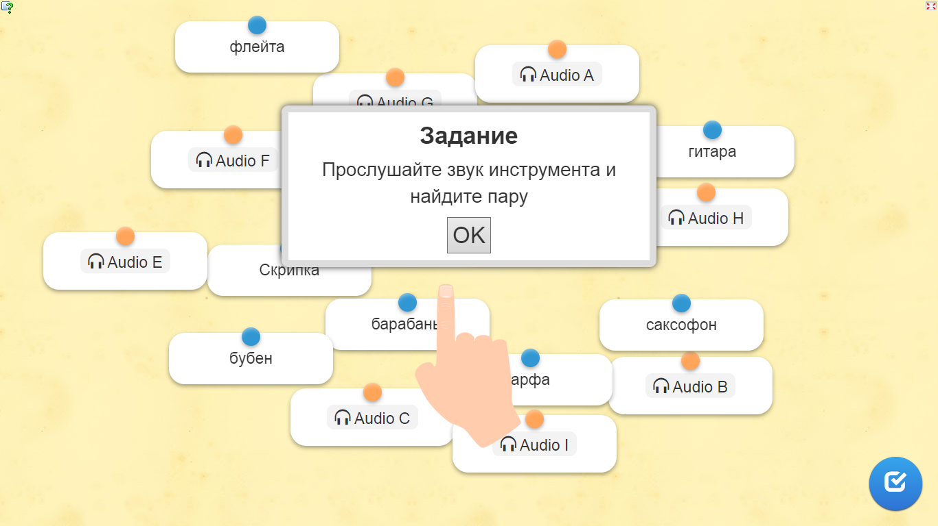

Игра «Основы нотной грамоты»
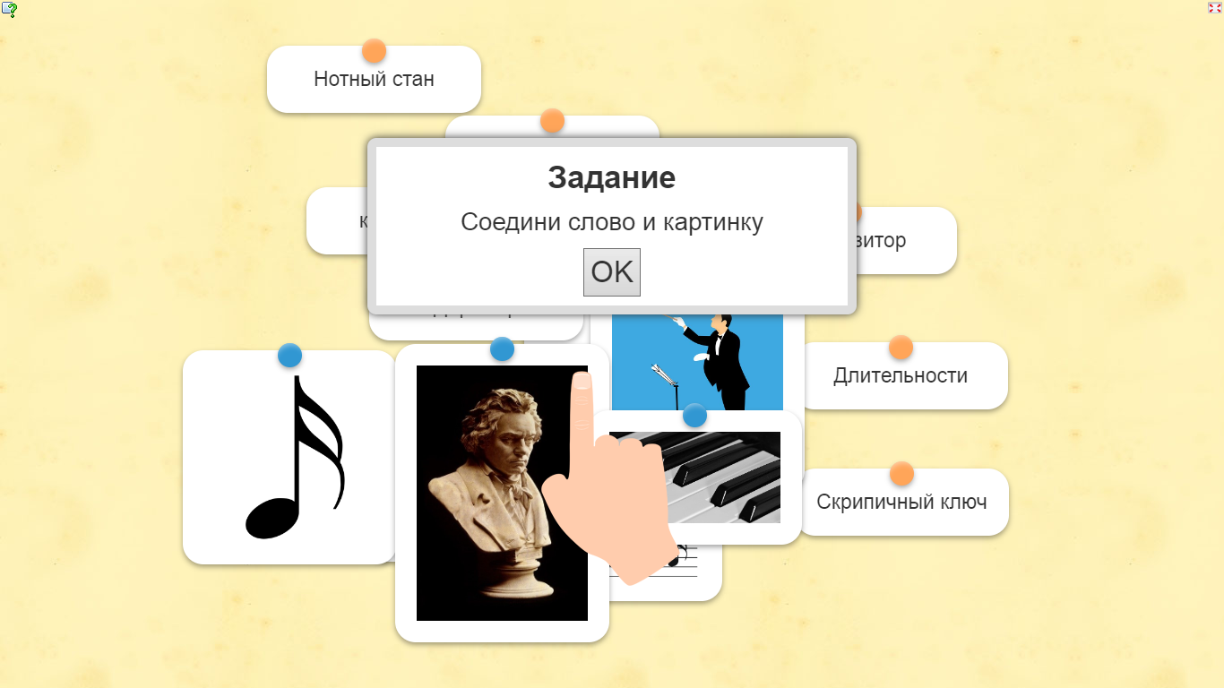

Игра «Нотный стан»
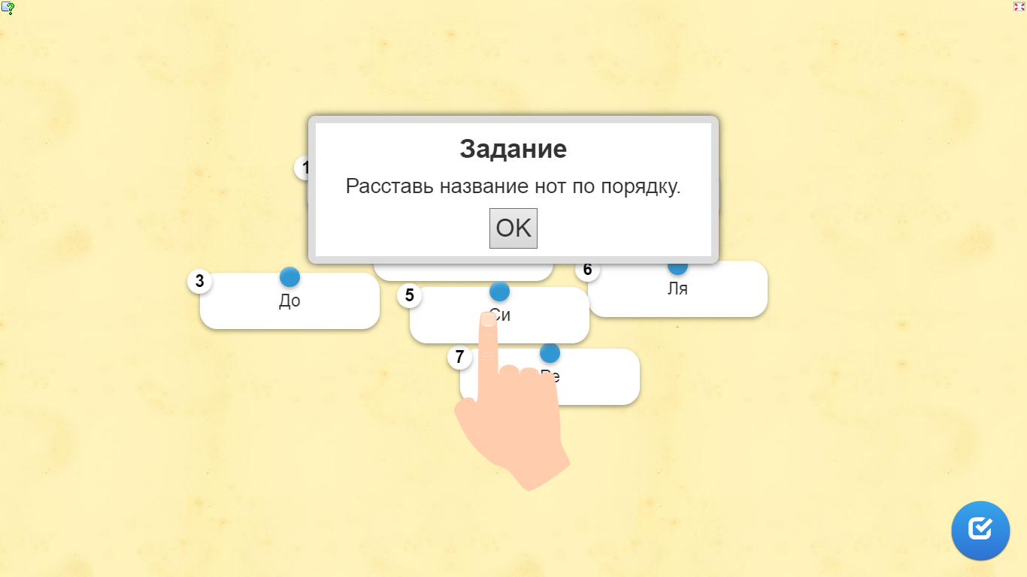
Эти и другие интерактивные игры и упражнения можно увидеть здесь: https://learningapps.org/myapps.php

